Αθήνα: 11.04.2022

ΑΝΑΚΟΙΝΩΣΗ

Τα Νέα της ΕΣΑμεΑ, επεισόδιο 20 σεζόν 3
Και διαδικτυακά πλέον το τελευταίο επεισόδιο ΤΑ ΝΕΑ ΤΗΣ ΕΣΑμεΑ, όπως προβλήθηκε το Σάββατο 9/4 από το κανάλι της Βουλής. Όλες οι εξελίξεις γύρω από το Εθνικό Σχέδιο για τα δικαιώματα των ατόμων με αναπηρία στη χώρα μας. Επίσης, στηρίζουμε την αιμοδοσία του Ελληνικού Ερυθρού Σταυρού για την Ουκρανία.
Ο σύνδεσμος https://youtu.be/KR9Jr328rn4
Καλή θέαση!
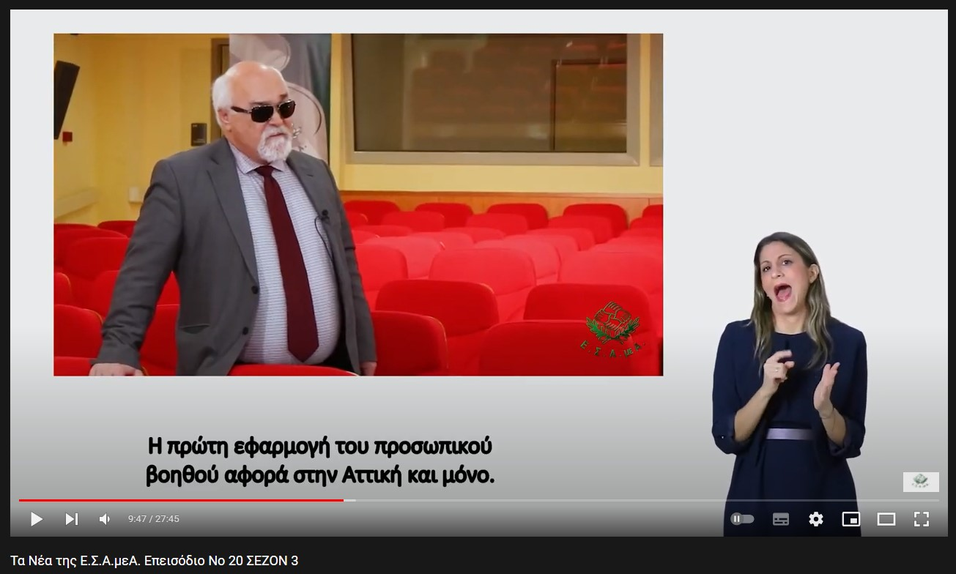

Τώρα μπορείτε να ενημερωθείτε για όλες τις εξελίξεις στο χώρο της Αναπηρίας στην ιστοσελίδα της Ε.Σ.Α.μεΑ.: www.esaea.gr ή www.esamea.gr.

 | Προσβάσιμο αρχείο Microsoft Word (*.docx)  Το παρόν αρχείο ελέγχθηκε με το εργαλείο Microsoft Accessibility Checker και δε βρέθηκαν θέματα προσβασιμότητας. Τα άτομα με αναπηρία δε θα αντιμετωπίζουν δυσκολίες στην ανάγνωσή του.

